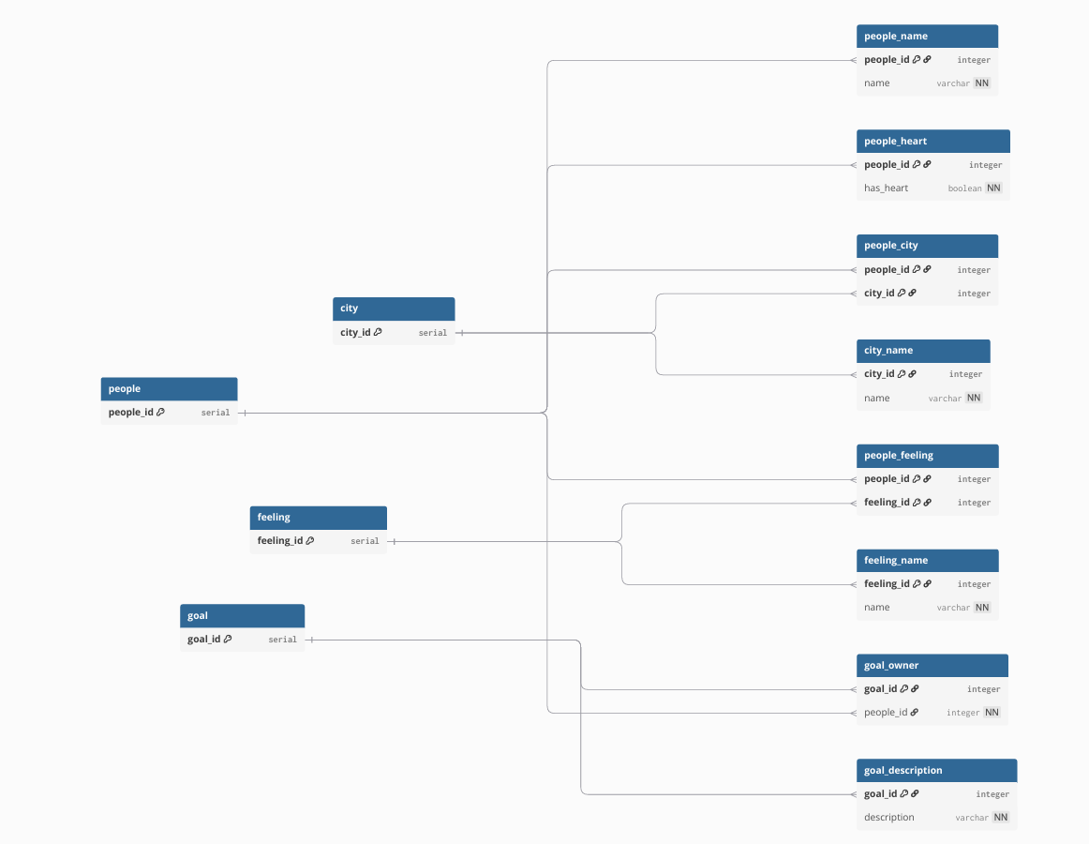
Преобразование отношений в 6NF

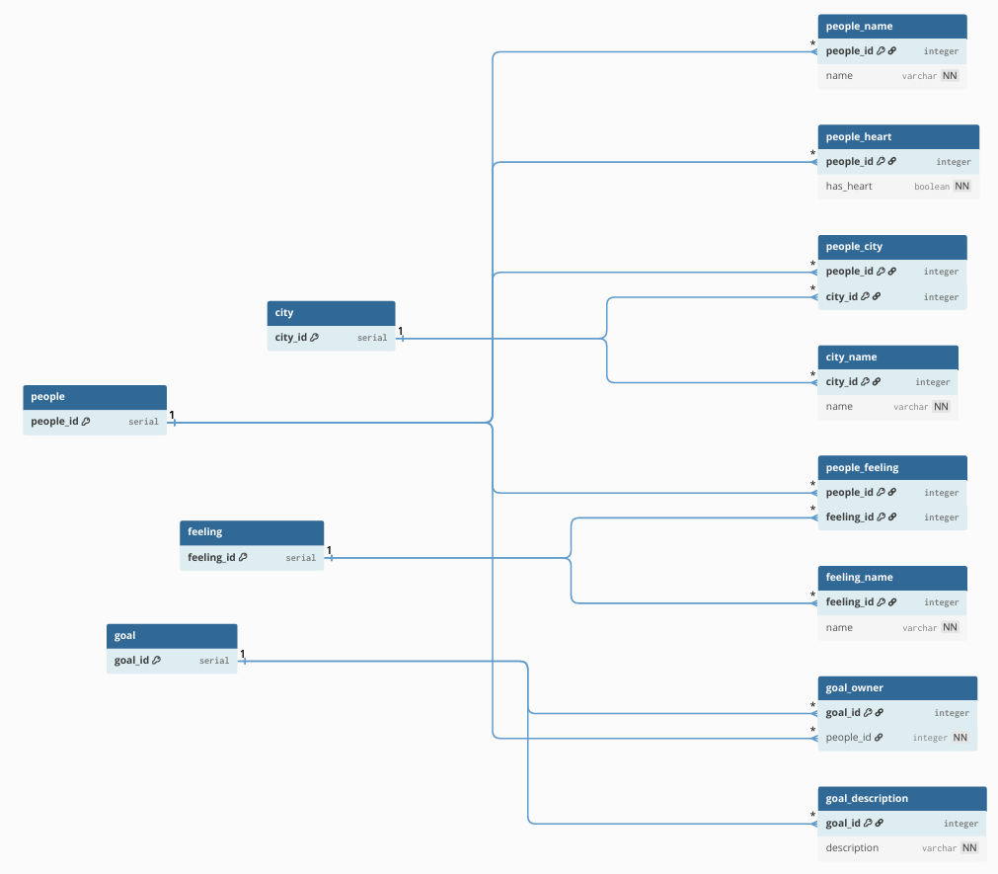

6NF требует, чтобы отношение было несократимым, то есть состояло только из первичного ключи и не более чем одного дополнительного атрибута.
Минимизирует избыточность о абсолютного предела и исключает использование NULL значений, но приводит к чрезмерному количеству соединений JOIN.

